Kérjük a tisztelt kollégákat, hogy a dolgozatokat az egységes értékelés érdekében szigorúan az alábbi útmutató szerint pontozzák, a megadott részpontszámokat ne bontsák tovább! Vagyis ha egy részmegoldásra pl. 3 pontot javasolunk, akkor arra vagy 0, vagy 3 pont adható. (Természetesen az útmutatótól eltérő megoldások is lehetnek jók.) Ha különösen értékesnek tartanak egy részmegoldást, akkor arra inkább jól felismerhetően pluszpontot adjanak, és azt az összpontszámban is külön tüntessék föl!
Összpontszám: 100 pont
Beküldési határ: 40 pont
Postázási határidő: 2010. december 22.
1. feladat: Piktogram (21 pont)
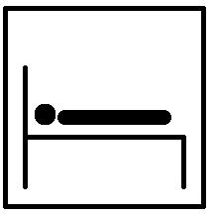
Készítsd el az alábbi piktogramokat!
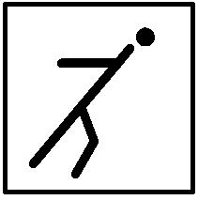
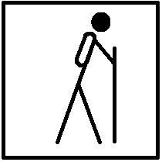
Túrista | Szállás | Ugrás
Értékelés:
Túrista
Van keret 1 pont
Van a figurának lába 1 pont
Van test 1 pont
Van kéz 1 pont
Van fej 1 pont
Van hátizsák és jó helyen 1 pont
Van a turistának botja – jó helyen és irányban 1 pont
Szállás
Van keret 1 pont
Jó az ágy 2 pont
Van fekvő ember 1 pont
Van feje – kör alakú 1 pont
A arányos és az ábrának megfelel 2 pont
Ugrás
Van kerete 1 pont
Van két láb, a jobb oldali be van hajlítva 2 pont
Van test 1 pont
A feje arányos, a test kb. középre kerül 1 pont
A kar hátrafelé néz 1 pont
A figura arányosan az ábra szerint helyezkedik el 1 pont
2. feladat: Ablakok (24 pont)
Készítsd el az alábbi ablakokat rajzoló Logo eljárásokat (díszes :magasság :szélesség :keret, osztott :magasság :szélesség :keret)! A :magasság az ablak magasságát, a :szélesség az ablak szélességét, a :keret pedig a keret szélességét adja meg.
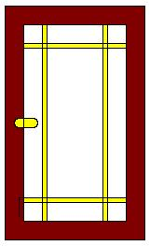 | 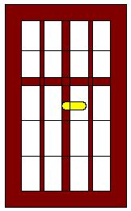
díszes 250 150 20 | osztott 250 150 20
Díszes
Van keret, széles 1+1 pont
Vannak vízszintes és függőleges osztások; jó helyen, jó vastagságban 1+1+1+1 pont
Kilincs van, jó helyen van 2+2 pont
Színes 2 pont
Osztott
Van ablakkeret, széles 1+1 pont
Van középen függőlegesen osztás, vékonyabb 1+1 pont
Van két további függőleges osztás, arányosan 1+1 pont
Van 4 vízszintes osztás - vonalnyi 2 pont
Van kilincs, jó helyen 1+1 pont
Színes 2 pont
Elérhető összpontszám: 45 pont

